«ШКОЛА БИЗНЕСА» ЗАВЕРШИЛАСЬ ПЯТИКИЛОМЕТРОВЫМ ЗАБЕГОМ
Около 40 человек завершили обучение в «Школе бизнеса Челябинской области». Финальным этапом проекта стал забег на 5 километров.
Участниками стали предприниматели, желающие изменить свой бизнес, сделать его более прибыльным. На протяжении месяца они проходили обучение у ведущих спикеров страны, а также тренировались в школе бега.
«Многих заинтересовал необычный формат нашего проекта – сочетание умственных и физических нагрузок. Участники получили не только ценные знания, которые помогут им в бизнесе, но и смогли заняться спортом. Желающих принять участие было больше ста, поэтому мы приняли решение повторить его и запустить второй сезон уже в августе», - рассказала Алена Шорохова, заместитель генерального директора Фонда развития малого и среднего предпринимательства Челябинской области.
Завершением проекта стал забег на 5 километров. Победителем среди мужчин стал Сергей Кашин, первой среди женщин финишировала Белла Югова.
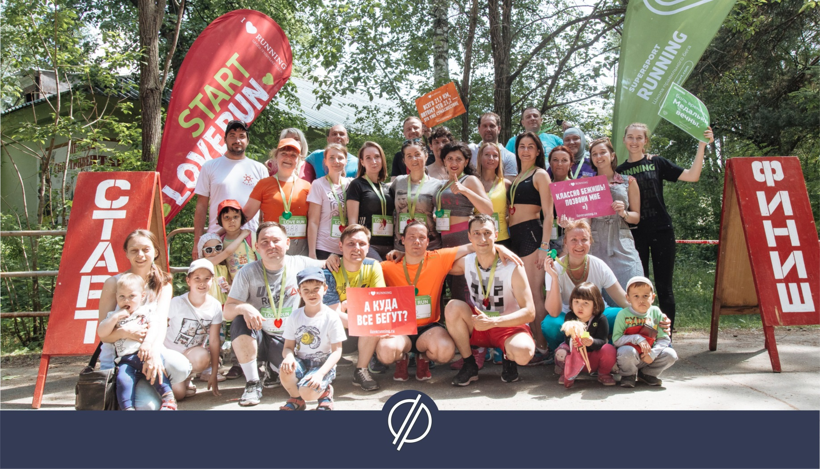
«Не ожидал, что смогу прибежать первым, очень этому рад. Благодарен проекту и его организатором. Получил очень много полезной информации, которую обязательно использую в своем бизнесе», - поделился Сергей Кашин.
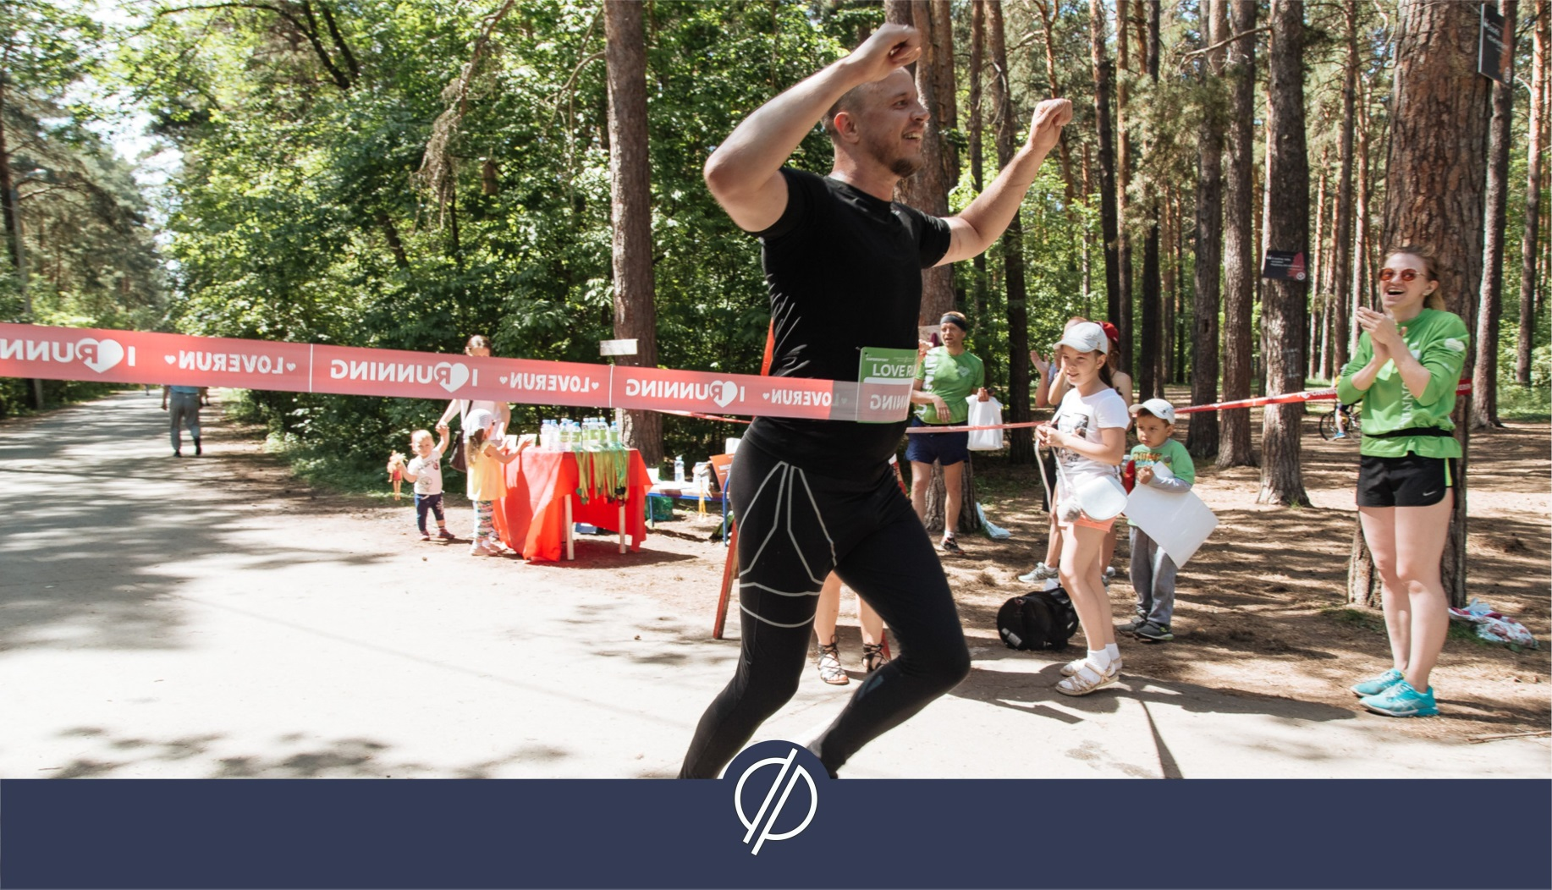
«Когда пришел на первое занятие, в голове было много вопросов относительно моего бизнеса. Постепенно, после каждого занятия вопросы решались, в голове выстроилась структура и план действий. Теперь точно знаю, где были мои ошибки, почему не получалось добиться тех результатов, на которые рассчитывал. Проект окончен, знания получены, буду их использовать», - поделился впечатлениями Дамир Кадырбаев, участник «Школы бизнеса».
Все участники награждены медалями и дипломами от организаторов проекта - "Деловой среды" Сбербанка, МФЦ "Территория Бизнеса" и спортивной школы «I LOVE SUPERSPORT».
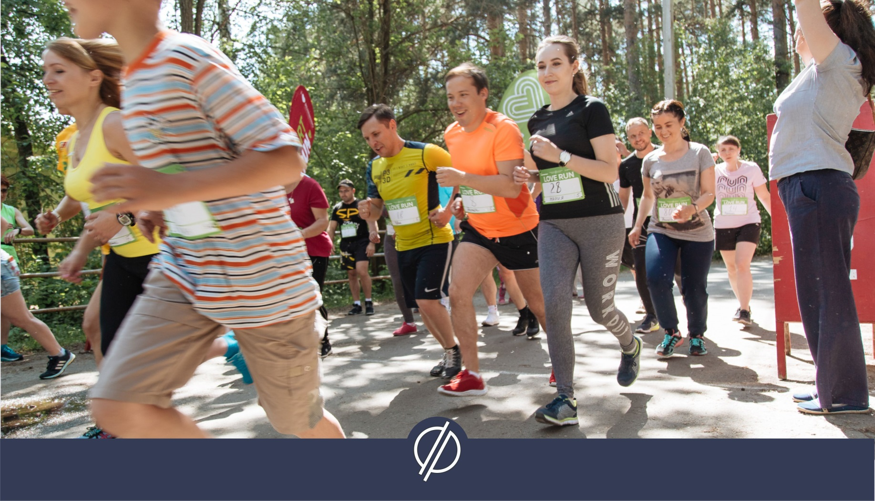
"Школа бизнеса Челябинской области" - четырехнедельныйинтенсив от «Территории Бизнеса» и ПАО «Деловая среда», в рамках которого бизнесмены смогут не только прокачать свои знания, но и разные группы мышц.
За 4 недели обучения участники прошли 4 очных семинара и 4 онлайн-занятия от ведущих экспертов и успешных российских предпринимателей, а также 4 тренировки по бегу от чемпионки международного уровня МариныМышляновой.
Проект реализуется при поддержке губернатора Челябинской области Бориса Дубровского.
https://xn--74-6kcdtbngab0dhyacwee4w.xn--p1ai/news/shkola-biznesa-zavershilas-pyatikilometrovym-zabegom/

